

**决策树**

**不确定性：**

不确定性函数满足两个条件：1、不确定性函数 $f$ 是概率 $p$ 的单调递降函数；2、两个独立符号所产生的不确定性应等于各自不确定性之和，即 $f\left(p_{1}, p_{2}\right)=f\left(p_{1}\right)+f\left(p_{2}\right)$ 这称为可加性。同时满足这两个条件的函数 $f$ 是对数函数，即 $f\left(p\right)=-log⁡(p)$。

**熵：**

熵是不确定性的期望值，在信源中，考虑的不是某一单个符号发生的不确定性，而是要考虑这个信源所有可能发生情况的平均不确定性。若信源符号有 $n$ 种取值： $D=\{u_{1}⋯u_{i}⋯u_{n}\}$，对应概率为： $p_{1}{⋯p}_{i}⋯p_{n}$，且各种符号的出现彼此独立。这时，信源的平均不确定性应当为单个符号不确定性 $-\log\left(p\right)$ 的统计平均值可称为信息熵，即 $Info\left(D\right)=E\left[-\log\left(p_{i}\right)\right]=-\sum_{i=1}^{n}{p_{i}\log\left(p_{i}\right)}$。

当随机变量只有0和1两种取值时, $p\left(u=1\right)=p, p\left(u=0\right)=1-p$, 期望为 $info\left(u\right)=E\left[-\log\left(p_{i}\right)\right]=-plog\left(p\right)-(1-p)log⁡(1-p)$，求导得到： $\frac{∂H(x)}{∂(p)}=-log⁡(\frac{p}{1-p})$

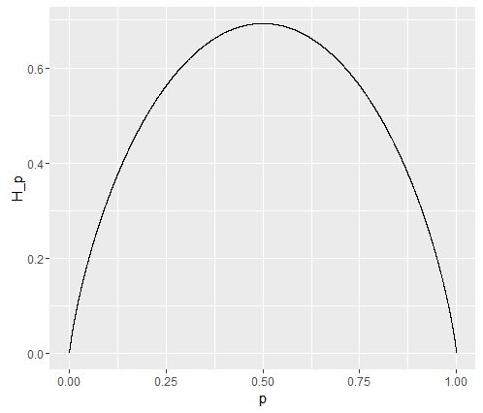

**信息增益（ID3）：**

假设样本集为 $D$，包含属性 $A$，现在求属性 $A$ 的信息增益，可以用属性 $A$ 将 $D$ 划分为v个子集 $\{D_{1},D_{2}⋯,D_{v}\}$

$${info}_{A}\left(D\right)=-\sum_{j=1}^{v}{\frac{|D_{j}|}{|D|}×info(D_{j})}$$

基尼系数 $Gain（A）=info（D）-{info}_{age}(D)$

举例说明：

